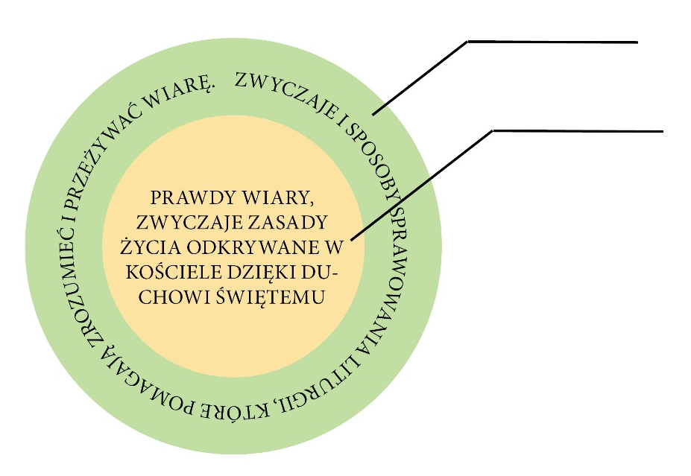
Usiłujcie zachować jedność Ducha dzięki więzi, jaką jest pokój. Jedno jest Ciało i jeden Duch, bo też zostaliście wezwani do jednej nadziei, jaką daje wasze powołanie. Jeden jest Pan, jedna wiara, jeden chrzest. Jeden jest Bóg i Ojciec wszystkich, który jest i działa ponad wszystkimi, przez wszystkich i we wszystkich (Ef 4,3–6).

Kościół jest jeden, bo:
– ma jednego ………………, którym jest ……………………;
– wyznaje jedną ………………… i rodzi się z jednego …………………………;
– źródłem jedności Kościoła jest …………………………… .

Kościół, choć składa się z grzeszników, jest święty, bo:
– jego twórcą jest święty ……………………;
– Jezus umarł, aby …………………………………………………;
– człowiek może osiągnąć świętość dzięki przyjmowaniu …………………… .

Kościół jest powszechny, czyli ………………………………, bo:
− jest posłany do ……………………………………………;
− posiada wszystkie środki potrzebne do …………………………;
− głosi pełną ……………………………………… .

Kościół jest apostolski, tzn. zbudowany na ………………………………, bo:
− opiera się na fundamencie ……………………………;
− przekazuje naukę otrzymaną od ……………………………………;
− biskupi są następcami …………………………… .

Świadczyć o wierze w Boga swoim życiem.
Być posłusznym pasterzom Kościoła i modlić się za nich.
Modlić się za misje i pomagać misjonarzom.
Walczyć z grzechem i pracować nad sobą.
JEDEN
ŚWIĘTY
POWSZECHNY
APOSTOLSKI

Uzupełnij.
Piśmie Świętym, zwyczajów, zachowuje, źródłem, prawd wiary, Jego praw, wierzenia

Tradycja to zbiór ………………………………… i ………………………. niezapisanych w ……………………………………………, które Kościół katolicki …………………………………… i podaje do …………………………… jako Objawienie Boże. Tradycja jest drugim, obok Pisma Świętego, ……………… poznania Boga i …………………………………………………

Przyporządkuj.
kanon Pisma Świętego, sposób sprawowania liturgii, sakramenty święte, post, święcenia pokarmu, dogmaty – prawdy wiary, życie konsekrowane (zakony), papież, pielgrzymki, biskupi, przykazania Boże, przykazania kościelne

Tradycja | Tradycja

Kościół jest jeden, bo:
– ma jednego ………………, którym jest ……………………;
– wyznaje jedną ………………… i rodzi się z jednego …………………………;
– źródłem jedności Kościoła jest …………………………… .

„Kościół (…) uznawany jest przez wiarę za niezachwianie święty. Albowiem Chrystus, Syn Boży, który wraz z Ojcem i Duchem Świętym doznaje czci jako «sam jeden Święty», umiłował Kościół jako oblubienicę swoją, siebie samego zań wydając, aby go uświęcić; złączył go też ze sobą jako ciało swoje i hojnie obdarzył darem Ducha Świętego na chwałę Bożą”. Kościół jest więc „świętym Ludem Bożym”, a jego członkowie są nazywani „świętymi” (KKK 823).

Kościół, choć składa się z grzeszników, jest święty, bo:
– jego twórcą jest święty ……………………;
– Jezus umarł, aby …………………………………………………;
– człowiek może osiągnąć świętość dzięki przyjmowaniu …………………… .

Kościół jest powszechny, czyli ………………………………, bo:
− jest posłany do ……………………………………………;
− posiada wszystkie środki potrzebne do …………………………;
− głosi pełną ……………………………………… .

Kościół jest apostolski, tzn. zbudowany na ………………………………, bo:
− opiera się na fundamencie ……………………………;
− przekazuje naukę otrzymaną od ……………………………………;
− biskupi są następcami …………………………… .
Być posłusznym pasterzom Kościoła i modlić się za nich.
Modlić się za misje i pomagać misjonarzom.
Walczyć z grzechem i pracować nad sobą.
JEDEN
ŚWIĘTY
POWSZECHNY
APOSTOLSKI
Świadczyć o wierze w Boga swoim życiem.

Uzupełnij.
Piśmie Świętym, zwyczajów, zachowuje, źródłem, prawd wiary, Jego praw, wierzenia

Tradycja to zbiór ………………………………… i ………………………. niezapisanych w ……………………………………………, które Kościół katolicki …………………………………… i podaje do …………………………… jako Objawienie Boże. Tradycja jest drugim, obok Pisma Świętego, ……………… poznania Boga i …………………………………………………

Przyporządkuj.
kanon Pisma Świętego, sposób sprawowania liturgii, sakramenty święte, post, święcenia pokarmu, dogmaty – prawdy wiary, życie konsekrowane (zakony), papież, pielgrzymki, biskupi, przykazania Boże, przykazania kościelne

Tradycja | tradycja

Kościół jest jeden, bo:
– ma jednego ………………, którym jest ……………………;
– wyznaje jedną ………………… i rodzi się z jednego …………………………;
– źródłem jedności Kościoła jest …………………………… .

Kościół, choć składa się z grzeszników, jest święty, bo:
– jego twórcą jest święty ……………………;
– Jezus umarł, aby …………………………………………………;
– człowiek może osiągnąć świętość dzięki przyjmowaniu …………………… .
Słowo „powszechny” („katolicki”) oznacza „uniwersalny”, czyli „cały” lub „zupełny”. Kościół jest powszechny w podwójnym znaczeniu: Kościół jest powszechny, ponieważ jest w nim obecny Chrystus. „Tam, gdzie jest Jezus Chrystus, tam jest Kościół powszechny”. Istnieje w nim pełnia Ciała Chrystusa zjednoczona z Głową, w wyniku czego Kościół otrzymuje od Niego „pełnię środków zbawienia”, której On chciał mu udzielić: poprawne i pełne wyznanie wiary, integralne życie sakramentalne, posługa święceń w sukcesji apostolskiej (KKK 830).

Kościół jest powszechny, czyli ………………………………, bo:
− jest posłany do ……………………………………………;
− posiada wszystkie środki potrzebne do …………………………;
− głosi pełną ……………………………………… .

Kościół jest apostolski, tzn. zbudowany na ………………………………, bo:
− opiera się na fundamencie ……………………………;
− przekazuje naukę otrzymaną od ……………………………………;
− biskupi są następcami …………………………… .

Być posłusznym pasterzom Kościoła i modlić się za nich.
Modlić się za misje i pomagać misjonarzom.
Walczyć z grzechem i pracować nad sobą.
JEDEN
ŚWIĘTY
POWSZECHNY
APOSTOLSKI
Świadczyć o wierze w Boga swoim życiem.

Uzupełnij.
Piśmie Świętym, zwyczajów, zachowuje, źródłem, prawd wiary, Jego praw, wierzenia

Tradycja to zbiór ………………………………… i ………………………. niezapisanych w ……………………………………………, które Kościół katolicki …………………………………… i podaje do …………………………… jako Objawienie Boże. Tradycja jest drugim, obok Pisma Świętego, ……………… poznania Boga i …………………………………………………

Przyporządkuj.
kanon Pisma Świętego, sposób sprawowania liturgii, sakramenty święte, post, święcenia pokarmu, dogmaty – prawdy wiary, życie konsekrowane (zakony), papież, pielgrzymki, biskupi, przykazania Boże, przykazania kościelne

Tradycja | tradycja

Kościół jest jeden, bo:
– ma jednego ………………, którym jest ……………………;
– wyznaje jedną ………………… i rodzi się z jednego …………………………;
– źródłem jedności Kościoła jest …………………………… .

Kościół, choć składa się z grzeszników, jest święty, bo:
– jego twórcą jest święty ……………………;
– Jezus umarł, aby …………………………………………………;
– człowiek może osiągnąć świętość dzięki przyjmowaniu …………………… .

Kościół jest powszechny, czyli ………………………………, bo:
− jest posłany do ……………………………………………;
− posiada wszystkie środki potrzebne do …………………………;
− głosi pełną ……………………………………… .

Kościół jest apostolski, ponieważ jest zbudowany na Apostołach. Jest on apostolski w potrójnym znaczeniu:
– był i pozostaje oparty na „fundamencie Apostołów” (Ef 2,20; Ap 21,14), świadków wybranych i posłanych przez samego Chrystusa;
– zachowuje i przekazuje, z pomocą Ducha Świętego, który w nim mieszka, nauczanie, dobry depozyt i zdrowe zasady usłyszane od Apostołów;
– w dalszym ciągu – aż do powrotu Chrystusa – jest nauczany, uświęcany i prowadzony przez Apostołów dzięki tym, którzy są ich następcami w misji pasterskiej, to znaczy Kolegium Biskupów; są w tym wspomagani „przez kapłanów” w jedności „z następcą Piotra, Najwyższym Pasterzem Kościoła” (KKK 857).

Kościół jest apostolski, tzn. zbudowany na ………………………………, bo:
− opiera się na fundamencie ……………………………;
− przekazuje naukę otrzymaną od ……………………………………;
− biskupi są następcami ……………………………
Być posłusznym pasterzom Kościoła i modlić się za nich.
Modlić się za misje i pomagać misjonarzom.
Walczyć z grzechem i pracować nad sobą.
JEDEN
ŚWIĘTY
POWSZECHNY
APOSTOLSKI
Świadczyć o wierze w Boga swoim życiem.

Uzupełnij.
Piśmie Świętym, zwyczajów, zachowuje, źródłem, prawd wiary, Jego praw, wierzenia

Tradycja to zbiór ………………………………… i ………………………. niezapisanych w ……………………………………………, które Kościół katolicki …………………………………… i podaje do …………………………… jako Objawienie Boże. Tradycja jest drugim, obok Pisma Świętego, ……………… poznania Boga i …………………………………………………

Przyporządkuj.
kanon Pisma Świętego, sposób sprawowania liturgii, sakramenty święte, post, święcenia pokarmu, dogmaty – prawdy wiary, życie konsekrowane (zakony), papież, pielgrzymki, biskupi, przykazania Boże, przykazania kościelne

Tradycja | tradycja

